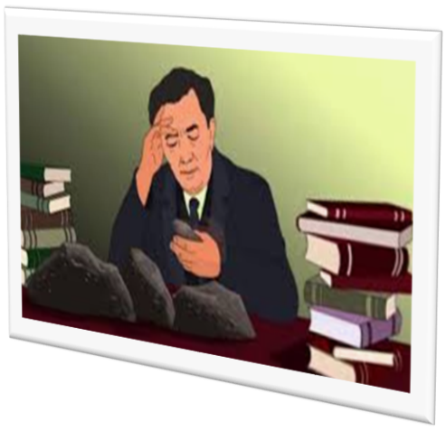
Видеобзор

«Каныш Сатпаев – путь к Академии наук»
/ 120 лет ученому К. Сатпаеву

Детство и юность Каныша Сатпаева

Академик, геолог и общественный деятель, он родился 12 апреля 1899 года в селе Арык, в 1 км от села Тундик. Сегодня это село Муса Шорман Сатпаевского сельского округа Баянаульского района Павлодарской области.Ребенка звали Габдул-Гани. Мать назвала ее сыном Гани и Ганышем. Позже мальчика звали Каныш. Каныш Сатпаев учится у деревенского муллы. Он учился на арабском и персидском языках. В течение следующих двух лет Сатпаев будет учиться в первой казахско-русской школе в районе. Школа была открыта в селе Аккелин.
Каныш Сатпаев во время обучения в Томском технологическом институте, 1929 год
В 1911 году Каныш поступил в Павлодарское русско-казахское училище. В течение трех лет он освоил четырехлетнюю программу, а затем поступил в семинарию в Семипалатинске. По мере того, как здоровье Сатпаева ухудшалось, ему приходилось сидеть снаружи для получения диплома. Затем он готовится к поступлению в Томский технологический институт. Он был на родине для лечения осложненного туберкулеза с кумысом с 1920 по 1921 год. В это время Каныш Сатпаев начнет создавать первый учебник по алгебре для казахских школ. Работа была завершена в 1954 году.

Путь академика Каныша Сатпаева

В начале 1921 года судьба Каныша Сатпаева резко изменилась после одной встречи. Он страдал от осложненного туберкулеза и лечился от кумыса. В этот период советский геолог Михаил Усов приедет на лечение в Баянаул. 22-летний мальчик был увлечен геологией, а в 1921 году он покинул двор и поступил в Томский технический институт. В начале 1922 года болезнь снова препятствует дороге Сатпаева и возвращается в село Жас-Орен. Но Канье не хочет прекращать учебу и решает пройти университетский курс дома. Усов, который часто приезжает в Баянаул, помогает ему. Через полгода Сатпаев вернулся в университет и успешно завершил его в 1929 году.

Институт геологических наук Академии Наук Казахской ССР.

Каныш Сатпаев, первый геолог с многовековой историей, изучал геологию других месторождений полезных ископаемых в Жезказгане и Карсакбайском районе. Сатпаев проводил геологоразведочные работы под его руководством буровых мастеров, чертежников, мастеров и других. персонал был сформирован.
Казахский ученый доказал, что жезказганские запасы меди намного больше, чем когда-либо. За это открытие в 1940 году он был награжден высшей государственной наградой СССР, орденом Ленина. Позже ему дали еще четыре заказа. В послевоенные годы Каныш Сатпаев поступил в Академию наук и основал Академию наук Казахстана. Избрание Каныша Сатпаева первым президентом Академии наук Казахской ССР, открытой в 1946 году, не было случайным. В марте 1947 года Каныш Сатпаев, будучи депутатом Верховного Совета СССР, встретился с Уинстоном Черчиллем в Лондоне, на котором политик спросил его: «А другие казахи такого же роста, как вы?» Ученый ответил: «Что вы имеете в виду, мистер Черчилль, я не самый маленький из казахов! Мои люди выше меня».

Память о Каныше Сатпаеве

Книга комментариев в Мемориальном музее им. Каныша Сатпаева в Баянауле имеет следующую запись: «Каныш Сатпаев - великий сын своего народа, гениальный ученый, известный инженер. Образ жизни на протяжении всей жизни - пример любви и трудолюбия его страны». К этим словам обратился первый Президент Республики Казахстан Нурсултан Назарбаев. Музей в Баянауле был открыт в 1964 году по общественной инициативе. Гадильбек Шалахметов, студент Политехнического института, привез из Алматы вещи, документы, фотографии, переданные ему его женой Таисей Алексеевной Сатбаевой в Алматы.
Академик Каныш Сатпаев Так была основана экспозиция. Местные власти предоставили комнату в Доме культуры для музея. Количество экспонатов со временем увеличилось, и в 1967 году Мемориальный музей Каныша Сатпаева стал одним из государственных учреждений. Нынешнее здание музея было построено в 1973 году. В 1989 году, к 90-летию академика, к нему были добавлены еще два этажа. В музейном фонде 3657 экспонатов, 1400 из которых находятся в экспозиционном зале. «У Сатпаева и его семьи много экспонатов. Личные вещи, подарки, книги, коллекции минералов. Вещи, которые он когда-либо использовал в своей жизни, это костюм: костюм трио, пальто, шляпа, туфли, стол, очки, бритва, миска и тарелка. Большая часть экспонатов была передана в дар музею Таисии Сатпаевой в 1966 году », - сказала Алия Кашкеева, сотрудник Баянаульского музея, в« Спутнике ». Существуют копии произведений Каныша Сатпаева, кроме первоначального рабочего плана 1941-1942 годов. Он начал с блокнота и часто заполнял его своими руками. В музее собрана коллекция полезных ископаемых из Жезказганского бассейна. Еще одна значимая находка - скульптура Каныша Сатпаева, выполненная скульптором Вучетичем в 1956 году. «Канышу Сатпаеву был вручен этот особый подарок на вручении первой Ленинской премии. Еще одна скульптура была установлена ​​у входа в здание музея в 2013 году», - сказала Кашкеева. В музее есть экземпляр учебника по алгебре для казахских школ имени Каныша Саппаева Музей был открыт в селе Шорман имени легендарного ученого Сатпаева. Среди экспонатов аудиозаписи современников и записи любимых песен Сатпаева. Лента также имеет голос ученого. «Изюм Канышкизы (дочь Сатпаева) подарил нам два мешка с минералами. Я до сих пор помню, как трудно было его доставить. Ученые помогли нам разгрузить груз. 27 мая 1989 года в физическом кабинете здания старой школы открылся музей. «Стенды музея были украшены павлодарским художником Бота Машраповым. В 100-летие Сатпаева Сатпаев открыл новую школу и переехал в наш музей», - сказал Кайриден Музаф, директор школы. Каныш Сатпаев последний раз был в Баянауле в 1959 году. Он умер в 1964 году в Москве от тяжелой болезни. Ученый был похоронен на центральном кладбище в Алматы. Юбилей Каныша Сатпаева для сотрудников и студентов Томского политехнического университета - великий праздник, сообщает Спутник в ТПУ. В 2008 году на Томской аллее геологов был установлен памятник Канышу Сатпаеву. У университета есть аудитория, названная в честь ученого. А в музее университета есть специальный раздел для него. Александр Вагнер, проректор по учебной работе Томского политехнического университета, говорит, что путь Сатпаева в геологии начался после встречи с профессором Томского технологического института Михаилом Антоновичем Усовым. «Во время учебы в Томском технологическом институте Сатпаев Каныш Имантаевич сформировался как специалист, исследователь, практик и организатор. - сказал Вагнер на конференции, посвященной 120-летию Каныша Сатпаева. В юбилей Каныша Сатпаева представители Томского политехнического университета подарили казахстанским коллегам книгу и уникальный архивный документ «Студенческие годы Каныша Сатпаева в Томске».

